2002年第十二届全国初中应用物理知识竞赛初赛试题
一、以下各题所列答案中只有一个是正确的。把正确答案前面的字母填在题后的方括号内（共12分，每小题3分）。
1．下列用电器正常工作时，电流最接近200mA的是（ ）
A．学生用计算器 B．手电筒
C．家用空调器 D．电饭锅
2．小明的写字台上有一盏台灯。晚上在灯前学习的时候，铺在台面上的玻璃“发出”刺眼的亮光，影响阅读。在下面的解决方法中，最简单、效果最好的是（ ）
A．把台灯换为吊灯 B．把台灯放到正前方
C．把台灯移到左臂外侧 D．把台灯移到右臂外侧
3．如图1，纸筒A的一端蒙了一层半透明纸，纸筒B的一端嵌了一个凸透镜，两纸筒套在一起组成了一个模型照相机。为了在A端得到清晰的像，要调整A、B间的距离，这时（ ）
半透明纸
凸透镜
A
B
图1模型照相机
A．眼睛应对着B端向筒内观察，看看像是否清楚
B．如果看近处的景物时像很清楚，再看远处的景物时就应该把B向外拉，增加A、B间的距离
C．应把A端朝着明亮的室外，B筒朝着较暗的室内，否则看不清楚
D．应把B端朝着明亮的室外，A筒朝着较暗的室内，否则看不清楚
4．小明在听讲座时，想把银幕上用投影仪投影的彩色幻灯片图像用照相机拍摄下来。由于会场比较暗，他使用了闪光灯。这样拍出来的照片（ ）
A．反而看不清投影到银幕上的图像，倒是把银幕上的一些污渍拍出来了
B．色彩鲜艳，比不用闪光灯清楚多了
C．色彩被“闪”掉了，拍到的仅有黑色的字和线条
D．与不用闪光灯时效果一样，因为拍摄的是银幕上的像，而不是实际的景物
二、填空（共24分）
1．（4分）有以下6种物质：铁，牛奶，水晶，白酒，水银，饼干。可以把它们分成两类：
一类包括___________________________，其特征为___________________________；
另一类包括_________________________，其特征为___________________________。
2．（6分）图2为一个三孔插座，其中有一个插孔的导线是与室外大地相连的，请把这个插孔产中代表大地的记号E用线连起来。如果这个插孔的导线断了，使用这个插座还能使洗衣机转动，但是存在的问题是_______________________________________________。
E
图2“E”应连在哪里？
3．（4分）如图3，甲、乙、丙、丁是镜头焦距不同的四架相机，它们所用的底片规格是相同的。分别用它们在同一地点拍摄同一景物。我们可以判定，在图4中，照片_______是用相机甲拍摄的，照片_______是用乙拍摄的，照片________是用丙拍摄的，照片________是用丁拍摄的。
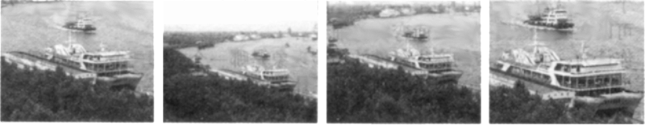
图3焦距不同的四种照相机
甲
乙
丙
丁
图4不同相机拍摄的不同照片
A
B
C
D
4．（6分）请举出两个有实用价值的液体蒸发吸热的应用实例：
(1)_______________________________________________________________。
(2)_______________________________________________________________。
5．（4分）开关电灯时收音机里会出现“喀啦”声，这是因为
_____________________________________________________________________。
三、简答下列各题（共18分）
1．（6分）小李在电视中看见了一种体育娱乐活动：一个人把自己悬吊在一根很长的橡皮绳下，自由地在空中上下振荡。小李发现，不管这人运动的幅度如何，他上下一次所用的时间似乎总是相等的。小李想证实这个观察结果的普遍性，甲、乙、丙、丁四位同学分别向他提出了建议。
甲：多问几个人，以多数人的意见为准。
乙：问问老师。
丙：用一根橡皮绳吊一个沙袋做实验，测量不同幅度的情况下来回一次所用的时间。
丁：直接打电话问问电视节目主持人。
如果以上四种途径得出的结论存在分歧，你最相信的是哪一种？简要说明理由。
2．（6分）为了探究声的产生条件，有人建议利用以下几个实验现象。
甲、放在钟罩内的闹钟正在响铃，把钟罩内的空气抽去一些后，铃声明显减小。
乙、使正在发声的音叉接触水面，水面溅起水花。
丙、吹笛子时，手指按住不同的孔便会发出不同的声音。
丁、在吊着的大钟上固定一支细小的笔，把钟敲响后，用纸在笔尖上迅速拖过，可以在纸上画出一条来回弯曲的细线。
你认为，能说明声的产生条件的实验现象是哪一个或哪几个？其他现象虽然不能说明声的产生条件，但是分别说明了什么问题？
3．（6分）厕所的坐便器在冲水之后由自来水自动上水，当水箱内的水达到一定深度时，浮标带动杠杆压住进水口，停止上水（图5）。有一种水箱的浮标，形状是中间有隔断的圆柱体，隔断的中部有小孔通过塑料管连在一个阀门上（图6）。阀门安装在便器坐圈的下面，平时是闭合的，当坐圈落在便器上并受到压力时阀门打开，塑料管与大气相通。
入水口
浮标
空心圆筒
阀门，受压时打开，
无压时闭合
图5普通水箱的结构
图6某种水箱的特殊结构

（1）说出这种设计的目的。
（2）说出这种设计的工作原理，特别要指出在什么地方用到了什么物理知识。
四、（满分4分，每错一题减1分，减完为止）根据你对“宽带”、“数字”、“电子信箱（电子邮件）”这几个术语的理解，判断以下说法的正误。正确的在后面的方括号中打“√”，错误的打“×”。
（1）宽带网络可以进行电视信号的传送。［ ］
（2）现在商店卖的“数字电视机”，不能接收数字电视信号。［ ］
（3）别人给你发来电子邮件时，如果当时你的计算机没有开机，邮件也不会丢失。［ ］
（4）声音经过话筒后变成的电信号是模拟信号，电报机发出的“滴滴答答”的信号是数字信号。［ ］
（5）宽带通信线路允许更多的人同时用同一线路通电话。［ ］
（6）电子邮件地址中，“＠”前面的字符是这个邮箱的用户名。［ ］
五、（8分）小明在一根均匀木杆的一端缠绕少许铅丝，使得木杆放在液体中可以竖直漂浮，从而制成一支密度计。将它放在水中，液面到木杆下端的距离为16.5 cm，再把它放到盐水中，液面到木杆下端的距离为 14.5 cm。如果所用铅丝的体积很小，可以忽略，小明测得的盐水密度是多少？
六、（10分）学校淋浴用的简易太阳晒水箱内装水60 kg，水箱玻璃盖的面积为0.84 m²。从手册中查得，地球上与太阳光线垂直的表面接收的太阳辐射能为7.56×10⁴J/(min•m²)；这类水箱吸收太阳能的效率约为50％；散热损失约为20％。假设使用中能够及时调整水箱朝向，使阳光总能垂直射入玻璃盖，计算4小时后箱中的水升高的温度。水的比热容为4.2 × 10³ J/（kg·℃）。
七、（12分）上题水箱中的水在冬天往往温度不够高，同学们在水箱中加装了一个“220 V， 2000 W”的电热管，并利用一个“6 V， 1W”的小灯泡和一段10Ω/m的电阻丝，为电热管安装了一个指示灯。
（1）画出电热管及指示灯的电原理图。
（2）在同学们的方案中，小灯泡两端的电压是按5V设计的。对于指示灯来说，这样设计有什么好处？
（3）按上述设计，电阻丝需截用多长的一段？
（4）安装指示灯后，电热管的实际功率是额定功率的百分之几？
计算中可以认为电热管。小灯泡及电阻丝的电阻不随温度发生明显变化
八、（12分）回答下面三个问题。
（1）图7中的两个实验现象说明气体的压强与什么因素有关？有什么关系？
甲 下垂的两张纸，向中间吹气，这两张纸相互靠拢。
乙 向饮料管A吹气，饮料管B中的液体会上升并从管口喷出。
图7有关气体流动的两个实验
气流
气流
A
B
甲
乙

（2）用细线吊起一个空的塑料饮料瓶，用手转动饮料瓶，使它绕对称轴线旋转。转动的塑料瓶带动四周的空气绕它旋转。如果这时用电扇向它吹风，由于瓶的转动，它两侧的风速将不一样（图8）。按照第（l）小题中发现的规律，旋转着的饮料瓶应当向哪个方向移动？请在图中标出。
（3）乒乓球前进过程中由于不同的旋转方向会沿不同的径迹运动。运动员用三种不同的击球方法把乒乓球击出，请判断，图9中l、2、3三条径迹哪一种是上旋球（图中沿逆时针方向旋转）的、下旋球（图中沿顺时针方向旋转）的。不转球的。说明你为什么认为上旋球应该沿着你所选的径迹运动。
塑料瓶
电
扇
吹
的
风
(俯视图)
1
2
3
图8标出吹风后塑料瓶移动的方向
图9乒乓球三种击球方法的轨迹

2002年第l2届全国初中应用物理知识竞赛试题初赛答案
一、选择题：
1．答案：B 解析：学生用计算器耗电很少，其工作电流一般应为1 30uA左右。通常手电筒小灯泡的功率不足1 W，其电流只有零点几安，它的值接近200uA；家用空调功率接近1000 W，其电流为几安，电饭锅的功率也超过100w，其电流也为几安。
2．答案：C 解析：一般这是由于台灯可能正好在人的正前方，从而有较强的反射光朝人反射，如将台灯移至人的侧旁，即可避免出现这种现象。通常以右手写字的人来说，则应将台灯移至其左臂外侧最好。如果台灯移至右臂外侧时，写字时，右手的影子在正前方，影响看书和写字。
3．答案：D 解析：由凸透镜的成像规律可知，离透镜越远的物体通过透镜所生的像离透镜越近，为使远处物体的像能清楚地成在透明的纸上，应收透明纸向透镜靠拢一些，而不应该把B向外拉使A、B之间的距离增加，为使半透明纸上得到的像更亮一些，要成像的物体就应该在明亮的地方，所以应该把模型照相机的B朝着室外面而不是朝着较暗的室内。
4．答案：A 解析：投影仪投影彩色幻灯片时，是投影仪将彩色幻灯片成像在银幕上，即投影仪投射到银幕上不同位置处有不同的彩色光，这些在该位置发生漫反射，使银幕前观众看到银幕上各处的色彩不同而构成一幅与幻灯片相似彩色画面。若以照相机闪光灯的闪光再投射到银幕上，则银幕对照相机的闪光将同样予以反射，而闪光是白色光，它均匀地照到整个银幕上，这样会冲淡银幕上原来画面的明暗对比，使原来的像模糊不
清楚。若是闪光的强度比幻灯投射光强度强很多时，则将会使原图基本看不出来，整个锶幕成一片白色，而白色中倒会把银幕上的一些污渍呈现出来，这种情况下拍摄不出来的照片，也和上述看到的情况一样了。
二、填空题
1．答案：铁、水晶、饼干，固体；牛奶、白酒、水银，液体。
(或者)水晶、白酒，透光；铁、饼干、牛奶、水银，不透光。
(或者)铁、水晶、水银，晶体；牛奶、饼干、白酒，非晶体。
(或者)铁、水晶、水银，纯净物；牛奶、饼干、白酒，混合物。
(或者)牛奶、饼干、白酒，可食用；铁、水晶、水银，不可食用。
解析：可以从多角度对这些物质分类，例如根据物质的属性来分类，它在常温下分固体和液体，也可以看它是否透光来分类。从组成上分是纯净物或混合物，还可以从人类是否食用分类等
2．答案：连线如图。与E相连的导线为地线，如果地线断了，一旦洗衣机外壳与电源火线之间的绝缘层被损坏就容易造成触电事故。
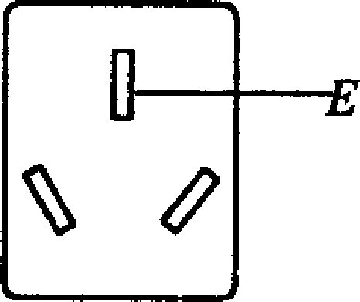
解析：洗衣机地线的作用是防止出现触电事故。若洗衣机外壳与电源线间绝缘层被破坏时，若无地线．，此洗衣机外壳相当火线，人触及外壳就会触电，若有地线，则洗衣机外壳与大地相通，人触及外壳时，不会发生触电事故。
3．答案：D，B，A，C .解析：用照相机拍摄远处景物时，若所用相机镜头的焦距越长，则其所拍摄到的远景的范围越小，但越清楚。在四张照片中，D图所拍摄到的范围最小，可见是用相机甲拍摄的。同理可得到A图、C图、B图分别是用相机丙、丁、乙拍摄的。
4．答案：①生病发烧时用酒精擦在身体上(或湿毛巾敷在身上)，酒精(或水)蒸发吸收热量，使身体降温。
②电冰箱的液态氟利昂蒸发吸收热量，使冰箱内温度降低。
5．答案：开关电灯时，电流发生迅速变化，就产生电磁波，收音机接收到这一电磁波，并将变化电流变成声音，这就是开或关电灯时收音机里出现“喀拉"声。
三、简答下列各题
1．解析：最相信丙。因为物理实验是检验物理理论是否正确的最终标准。
2．答案：能说明声音产生的条件的是实验乙和丁；实验现象甲说明声音传播需要介质；实验丙说明不同长度的空气柱振动时发出的声音的频率不同o
3．答案：(1)这一设计的目的是为了节约用水。
(2)这种设计的工作原理是：阀门不打开时，图柱形浮标内部的空气不会逸出，浮标排开水较多，水箱中水面上升较少(此时水箱中水也就较少)就能浮起；浮标即带动杠杆压住进水口；阀门打开时，圆柱形浮标内的空气与外界相通，水可以进入圆柱体内部，圆柱形浮标排开水较少，水箱中水面更高时浮标才会浮起，即只有水箱中水较多时，浮标才能带动杠杆压住进水口。
由上述可知这一装置涉及多方面的物理知识，主要有杠杆平衡原理：阿基米德原理和气体压强与体积的关系等。
这种特殊结构的水箱能起到节约用水的作用，是对比于普通水箱来说，用普通水箱时，人们每次大小便都要用去一满箱水来冲水；而用这一特殊结构的水箱来冲水，则可以根据需要或打开阀门或不打开阀门而进行便后冲水时，则用去的就不是一满水箱水了。
四、判断题
1．√ 2.√ 3．√4. √．5 √ 6．√
五、答案：盐水密度为1．14×10³ kg/m³
解析：设木杆的横截面积为S，盐水密度为ρ₁，水的密度为ρ₀，密度计漂浮液面时，浸入水中的深度为h₀，浸入盐水中的深度为h。 ．
密度计漂浮在盐水液面时受到浮力 F=pgV_{排}=pgsh
密度计漂浮在水面时受到的浮力 F₀=ρgy_{排}’=ρ₀gsh
两种情况下受到浮力都等于它的重力 F=F₀=G
∴ρgsh=ρ₀gsh
∴盐水密度ρ=1．14×10³ kg／m³
六、答案：24．2℃
解析：太阳辐射到水箱处的能量 E=gST
水吸收的热能(热量)θ=cm △t
θ=Eη=qSTη_{l}η₂
水升高的温度∵cm△t=qSTη_{l}η₂
∴△t=24．2℃
七、答案：①如下图；②指示灯两端电压按5V设计有利于延长指示灯寿命，③0．0572m；④96％
解析③由公式P=U/R得电热管的电阻。
R_{l}=24．2Ω
电热管两端的实际电压 U'=220V-5 V=21 5 V
通过电热管的电流 I’=8．884 A
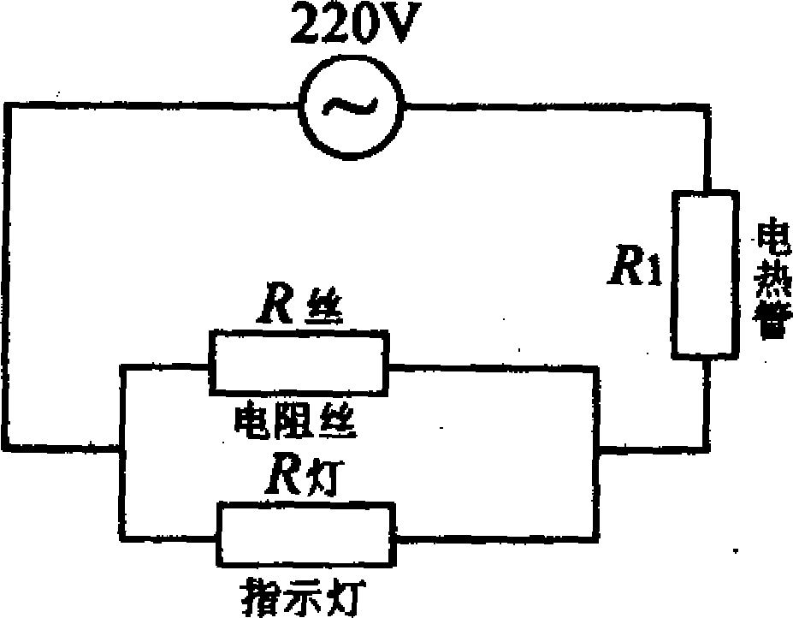
小灯泡的电阻 R_{灯}=36Ω
通过灯泡的实际电流 I_{灯}=0．139Ω
通过电阻丝的电流 I_{强}=8．884A-0．139A=8．745A
电阻丝的电阻 R_{丝}=0．572Ω
电阻丝的长度 l=0．0572m
④实际功率与额定功率之比96％
八、解析：(1)这两个实验现象说明气体压强与气体的流速有关，气体体速越大，压强就越小。：
(2)旋转着的塑料瓶的移动方向如图甲空白方向箭头。
塑料瓶周围空气的流速由瓶本身旋转带动旁边空气旋转形成气流和电风扇吹风所形成的气流。这两股气流在瓶的同侧为同方向，在另一侧为相反方向，导致在同方向一侧气流速度较大，压强较小，而在两气流反方向的一侧，气体流速较小，压强较大。这两侧压力差将塑料瓶向两股气流同方向的一侧偏移。
(3)1、2、3分别是上旋球、不旋球、下旋球的轨迹图，如图乙，由于球的转动，周围空气也随之绕球转动。对于上旋球(轨迹1)，由于球的旋转，球上方空气随之向左运动；但同时球向左运动，则空气相对于球向右运动，空气相对于球的两种运动作用相抵，球上方的气流速度比下方的小，所以上方压强大，因此，球受到向下的压力，沿弧线迅速下落。
